Міністерство освіти і науки України

Західноукраїнський національний університет

Факультет економіки та управління

Кафедра маркетингу

# КУРСОВА РОБОТА ІЗ СПЕЦІАЛЬНОСТІ

на тему: “Особливості створення контенту для різних соціальних мереж”

Студента 3-го курсу групи МАРК-31

Олійника Дмитра

напряму підготовки 075 “МАРКЕТИНГ”

Керівник: доцент

Хрупович Світлана Євгенівна

____________________________________

(посада, вчене звання, науковий ступінь, прізвище та ініціали)

Національна шкала ________________

Кількість балів: __________Оцінка: ECTS _____

Члени комісії ________________ ___________________________

(підпис) (прізвище та ініціали)

________________ ___________________________

(підпис) (прізвище та ініціали)

________________ ___________________________

(підпис) (прізвище та ініціали)

Тернопіль 2024

**ЗМІСТ**

**ВСТУП**.......................................................................................................................3

**РОЗДІЛ 1. ТЕОРЕТИЧНІ АСПЕКТИ ДОСЛІДЖЕННЯ КОНТЕНТУ СОЦІАЛЬНИХ МЕРЕЖ........................................................................................5**

* 1. Опис видів контенту в соціальних мережах ...................................................5
  2. Значення використання різних видів контенту в соціальних мережах ........9
  3. Інструменти створення контенту в соціальних мережах................................10

**РОЗДІЛ 2. АНАЛІЗ ОСОБЛИВОСТЕЙ СТВОРЕННЯ КОНТЕНТУ ДЛЯ РІЗНИХ СОЦІАЛЬНИХ МЕРЕЖ........................................................................13**

2.1. Аналіз різновидів контенту для різних соціальних мереж............................13

2.2. Дослідження особливостей створення контенту............................................26

2.3. Оцінка впливу контенту на популярність в різних соціальних мережах....30

**РОЗДІЛ 3. РЕКОМЕНДАЦІЇ ЩОДО ПОКРАЩЕННЯ СТВОРЕННЯ КОНТЕНТУ В РІЗНИХ СОЦІАЛЬНИХ МЕРЕЖАХ...................................33**

**ВИСНОВОК.............................................................................................................35**

**СПИСОК ВИКОРИСТАНИХ ДЖЕРЕЛ............................................................37**

**ВСТУП**

На етапі сьогодення соціальні мережі стали невід'ємною частиною життя мільйонів людей. Вони слугують не лише платформою для спілкування та обміну інформацією, але й потужним інструментом для просування брендів й онлайн-торгівлі товарами та послугами. Ефективність роботи в соціальних мережах багато в чому залежить від якості контенту, який публікується.

У цій курсовій роботі буде розглянуто особливості створення контенту в різних соціальних мережах, яка буде відображена у складності створення контенту, його особливостям, успішністю та значенню.

**Актуальність теми дослідження:** актуальність теми полягає в тому, що розуміння специфіки кожної соціальної мережі та вміння створювати відповідний контент дозволяє збільшити охоплення аудиторії та залучити нових підписників, підвищити лояльність та активність існуючої аудиторії, досягти поставлених маркетингових цілей, таких як збільшення продажів або впізнаваності бренду.

**Метою дослідження:** мета цієї курсової роботи полягає в вивченні теоретичних аспектів дослідження контенту соціальних мереж. Проаналізувавши особливості створення контенту для різних соціальних мереж, можна розробити рекомендації щодо покращення процесу створення контенту.

**Завдання дослідження:** завданням дослідження є проведення комплексного аналізу особливостей створення контенту для різних соціальних мереж, а також розробка практичних рекомендацій для покращення процесу створення контенту, що буде корисно, як для маркетологів та бізнесменів, так і для рядових осіб.

**Об’єкт дослідження:** об'єктом дослідження є контент соціальних мереж.

**Предмет дослідження:** предметом дослідження є особливості створення контенту для різних соціальних мереж.

**Методи дослідження:** серед методів дослідження використовуються такі, як аналіз різновидів контенту в різних соціадбних мережах, аналіз форм контенту в рзних соцмережах та аналіз дослідження особливостей створення контенту.

**Інформаційна база дослідження:** у курсовій роботі було використано безліч статтей із різних електронних ресурсів.

**Практичне значення дослідження:**

У першому розділі буде розглянуто теоретичні аспекти дослідження контенту соціальних мереж. Це включатиме опис видів контенту, його значення та інструменти для його створення.

У другому розділі буде проаналізовано особливості створення контенту для різних соціальних мереж. Це включатиме дослідження різновидів контенту, особливостей його створення та оцінку впливу контенту на популярність в різних соціальних мережах.

У третьому розділі будуть розроблені рекомендації щодо покращення створення контенту в різних соціальних мережах. Також дані рекомендації будуть обґрунтовані, в результаті чого в кінці курсової роботи буде написаний висновок.

Отже в цілому, дана курсова робота дозволить всесторонньою досліду найрізноманітніші види контенту в різних соціальних мережах, а також процес створення контенту, його подальше редагування та особливості, в результаті чого буде наданий рівень успішності того чи іншого виду контенту.

**РОЗДІЛ 1. ТЕОРЕТИЧНІ АСПЕКТИ ДОСЛІДЖЕННЯ КОНТЕНТУ СОЦІАЛЬНИХ МЕРЕЖ**

* 1. Опис видів контенту в соціальних мережах

Описуючи види контенту, їх можна класифікувати за різними критеріями.

Класифікація контенту за форматом:

* Текстовий контент. До текстового контенту можуть належати пости, статті, коментарі, а також описи до зображень та відео. Тексти в соціальних мережах мають бути короткими та лаконічними, щоб користувачі могли швидко їх прочитати та зрозуміти. Також текстовий контент повинен бути інформативним та корисним для користувачів. Він повинен давати їм нову інформацію, вирішувати їхні проблеми або розважати. Крім цього жоден текстовий контент не обходиться без заголовка. Заголовок - це перше, що бачить користувач, тому він повинен бути яскравим, цікавим та інтригуючим. В решті-решт текст повинен мати чіткий заклик до дії, який підказує користувачеві, що він повинен зробити далі, наприклад перейти за посиланням, лайкнути пост або залишити коментар тощо. Аби зробити тексти більш привабливими візуально, їх можна доповнювати візуальним оформленням, таким як: стікери, емодзі, інші зображення та інфографіка, а також відео. При цьому не варто забувати, що тексти повинні бути грамотними та без помилок. Також у текстового контенту є певні параметри, одним із яких є довжина. Вона залежить від кожної соціальної мережі окремо, наприклад у Twitter максимальна довжина поста - 280 символів, а у Facebook - 63225 символів. Також необхідним параметром є частота публікацій, можна публікувати текстовий контент, як щодня, так і певну кількість днів на тиждень або у певні окремі дні. Все залежить від мети даного контенту та його цільової аудиторії. Важливим параметром також є якість зображень та відео, якщо вони використовуються в доповнення до текстового контенту. Тон та стиль: Тон та стиль тексту повинні відповідати вашому бренду та цільовій аудиторії. Варто не забувати і про тон та стиль написаного. Тон та стиль тексту повинні відображати характер контенту та відповідати бренду і цільовій аудиторії. Останнім хорошим доповненням текстового контенту стануть хештеги. Вони я прекрасним способом збільшити охват аудиторії та зробити текст в цілому більш помітним [1].
* Візуальний контент. До візуального контенту належать фотографії, інфографіка, меми, карикатури, презентації та відеоблоги. В першу чергу візуальний контент повинен бути яскравим та привабливим, аби око його споживача відразу кидалося на нього. Анімовані частини візуального контенту, якщо такі є, повинні бути високої якості, без розмиття та неправильної анімації. Крім того, як і в випадку з текстовим контентом він повинен відповідати аудиторії та доносити до неї чітке повідомлення, без прихованого трактування. Також візуальний контент в основному має своє емоційну складову, яка в випадку її використання повинна чітко передавати посил та задавати настрій. Також візуальний контент повинен відповідати специфіці платформи, на якій він публікується, адже кожна платформа це наче окрема екосистема, тому не всюди однаковий на вигляд контент можуть зрозуміти, а в гіршому випадку його можуть неправильно трактувати. Говорячи про параметри візуально контенту, варто сказати, що його розмір повинен відповідати форматам платформи, на якій він розміщується та бути в правильному співвідношенні сторін, інакше його можуть візуально сприйняти неправильно. Хорошими параметрами також є кольорова гама, ефекти та шрифти. Кольорова гама повинна бути правильно підібрана під тематику контенту, шрифт повинен бути чітким та читабельним, а ефекти повинні додавати потрібну емоційність та динаміку [2].
* Відеоконтент: Короткі відео, прямі трансляції, огляди, вебінари. В залежності від аудиторії та цілі, відеоконтент може бути, як коротким та динамічним, так і довгим та захоплюючим. Задля утримання аудиторії потрібно підібрати динамічність відеоконтенту під цю аудиторію або під конкрету ціль відеоконтенту. Якість зображення та звуку повинна бути високою, задля приємної картинки в комбінації із звуком. Оптимальною мінімальною якістю буде 1080p, а для запису звуку краще використовувати хороший та якісний мікрофон, або ж у випадку з телефоном, потрібно спочатку перевірити якість звуку із вбудованого телефону, а далі налаштувати його під свої потреби. Як і в випадку з попередніми видами контенту, відеоконтент повинен мати чіткий заклик до аудиторії та бути підлаштованим під конкретну платформу. Тривалість відеоконтент також напряму залежать від платформи. Наприклад в TikTok максимальна тривалість вар’юється від 60 секунд до 3 хвилин, в залежності від того чи було воно зняте безпосередньо в TikTok чи було завантажене із зовнішнього джерела, в той же час на YouTube максимальна тривалість відео 12 годин, однак цей час можна збільшити зменшивши розширення та якість відео, чого робити не рекомендується. Також відеоконтент повинен бути змонтований без ляпів та недоліків, адже даний параметр впливає на кінцеву картинку та суть всього відео. Гучність додаткової музики для відеоконтенту потрібно підбирати відповідно до моментів на монтажі та атмосфери конкретного моменту в контенті [3].
* Інтерактивний контент. До інтеративного контенту належать вікторини, опитування, тести, конкурси та в цілому різноманітні івенти. Інтерактивний контент повинен залучати аудиторію до певних дій та отримання від неї фідбеку. Також його потрібно підбирати в залежності від цілі і надалі можна ввести деякі призи, щоб збільшити активність на певних івентах. В кінці важливо відстежувати результати івенту та аналізувати, що підходить аудиторії, а що ні.
* Аудіоконтент. До аудіоконтенту відносяться подкасти, музика та звукові ефекти. При використанні аудіоконтенту важливо підлаштувати його під свою аудиторію, як і з попередніми видами контенту. Важливо утримати аудиторію від перших секунд і до кінця, для правильного сприйняття інформації. Також для цього важливими факторами є якісний звук, чітка дикція та підходяща під атмосферу і момент інтонація.

Також контент можна описати і за метою:

* Інформаційний контент. Надає корисну інформацію, ділиться новинами, навчає, пояснює.
* Розважальний контент. Створює гумор, розважає, піднімає настрій.
* Продажний контент. Рекламує товари та послуги, стимулює до покупки.
* Іміджевий контент. Формує позитивний образ бренду, підкреслює його цінності.
* Зв'язкоорієнтований контент. Заохочує до спілкування, дискусій, обміну думками та націлений на формування тісних зв’язків з аудиторією.

Останнім видом опису є опис за цільовою аудиторією:

* Широкоформатний контент. Цікавий для широкої аудиторії, не має чіткої тематики та спрямований на якомога ширше охоплення власне аудиторії.
* Нішевий контент. Спрямований на певну аудиторію з чітко окресленими інтересами та дає інформацію лише по цим інтересам.
* Персоналізований контент. Даний вид контенту створюється з урахуванням індивідуальних інтересів та потреб користувача, тобто створюється під конкретного користувача чи компанію.

В цілому, важливо сказати, що різні види контенту не лише можна, а треба комбінувати між собою. Наприклад, інформаційний пост можна доповнити зображенням або відео, а розважальний контент може містити елементи продажу. Існує також і безліч інших комбінацій контенту і такий аспект є простором для творчості самого контентмейкера.

* 1. Значення використання різних видів контенту в соціальних мережах

Використання різних видів контенту в соціальних мережах має вирішальне значення для побудови успішної комунікаційної стратегії. Візуальний контент, такий як фотографії та зображення, швидко привертає увагу користувачів та сприяє емоційному зв'язку з аудиторією. Фотографії можуть передавати миттєві емоції та створювати запам'ятовуваний образ бренду чи контентмейкера. Відеоконтент, зі свого боку, дозволяє детально передати інформацію та емоції, що робить його потужним інструментом для залучення користувачів. Відео часто мають високий рівень взаємодії, оскільки користувачі активно коментують, лайкають та поширюють їх. Алгоритми соціальних мереж також зазвичай надають пріоритет відеоконтенту, що підвищує його видимість.

Текстовий контент, такий як статті, пости та блоги, дозволяє детально розкривати тему та надавати корисну інформацію. Він також сприяє покращенню пошукової оптимізації (SEO), що залучає більше органічного трафіку. Текстовий контент може містити чіткі інструкції та заклики до дії, що стимулює взаємодію з аудиторією. Інфографіка є ефективним способом представити складну інформацію у легкій для сприйняття формі. Вона часто стає вірусною завдяки своїй здатності зрозуміло та наочно представляти дані.

Аудіоконтент, зокрема подкасти, набирає популярності завдяки своїй зручності. Його можна слухати під час виконання інших завдань, що робить його привабливим для зайнятих користувачів. Регулярні подкасти допомагають створити лояльну аудиторію, яка регулярно повертається за новим контентом. Інтерактивний контент, такий як опитування та вікторини, стимулює активну участь користувачів та дозволяє отримувати безпосередній зворотній зв'язок (фідбек). Це допомагає брендам краще розуміти своїх споживачів та адаптувати свої стратегії відповідно до їхніх потреб.

Використання живих трансляцій дозволяє взаємодіяти з аудиторією в реальному часі, що підвищує рівень довіри, впізнаваності та автентичності. Live-відео часто сприймаються як менш відредаговані та більш природні, що робить їх привабливими для користувачів. Також, користувацький контент під час живого ефіру сприяє створенню автентичного образу бренду, оскільки він походить від реальних користувачів, що підвищує довіру до бренду. Поєднання різних видів контенту дозволяє створити багатогранну та залучену аудиторію, підвищуючи ефективність комунікації в соціальних мережах.

В цілому можна сказати, що вдала комбінація видів контенту в залежності від певних факторів, це майже половина успіху бренду чи контентмейкера, адже в кожного виду контенту є як свої плюси, так і свої мінуси, тому важливо з розумом підходити до підбору видів контенту для свого бренду.

* 1. Інструменти створення контенту в соціальних мережах

Розглядаючи інстументи для створення контенту в соціальних мережах, варто сказати, що є безліч різних программ, як ззовні соціальних мереж, так і безліч сервісів, які надаються від компаній, що володіють соцмережами.

Ось певні інструменти [4], кожен з яких підходить для свого конкретного завдання:

* Планування та публікація:
* Later. Даний сервіс дозволяє планувати публікації в різних соціальних мережах, створювати візуальні пости та відстежувати аналітику.
* Hootsuite. Наступний сервіс надає комплексні можливості для управління соціальними мережами, включаючи планування публікацій, моніторинг, аналітику та співпрацю.
* Buffer. Простіший у використанні варіант інструменту для планування публікацій та аналітики соціальних мереж.
* Створення візуального контенту:
* Canva. Дозволяє створювати публікації в соціальних мережах, інфографіку, презентації та інші візуальні матеріали за допомогою простих у використанні шаблонів та інструментів. Існує також режим з більш гнучник налаштуванням, який більше підійде розробникам, аніж простим користувачам.
* Adobe Spark. Інший популярний інструмент для створення візуального контенту, який в своїй суті дуже схожий на Canva.
* Visme. Чудовий вибір для створення інфографіки та презентацій з широким спектром шаблонів та функцій.
* Adobe Illustrator. Більш вузькоспеціалізована програма для створення зображень в форматі векторної, а не растрової графіки (краще підходить для створення іконок та геометрично привабливих зображень за допомогою різних елементів, а ще в векторній графіці якість зображення не псується з приближенням).
* Midjourney. Даний чат-бот на базі штучного інтелекту допоможе в генерації зображень на основі текстових запитів з інформацією про бажане зображення.
* Створення відеоконтенту:
* InVideo. Простий у використанні інструмент для створення відео з шаблонами, музикою та звуковими ефектами.
* Powtoon. Дозволяє створювати анімаційні відео та презентації без необхідності володіти навичками редагування відео.
* Animaker. Ще один інструмент для створення анімаційних відео з широким спектром шаблонів та функцій.
* CapCut. Програма для відеомонтажу з досить простим інтерфейсом та великою кількістю шаблонів ефектів та фонів.
* Adobe Premier Pro. Програма для більш професійного монтажу з безліччю функцій. Досить складна в освоєнні, але при цьому після освоєння відкриває можливості відредагуння майже всього до найменших деталей.
* Текстовий контент та копірайтинг:
* Microsoft Word. Найпростіша та найбільш базова програма для роботи з текстом. Має безліч функцій, за допомогою яких можна легко підігнати текст під бажані рамки та відредактувати його різними способами.
* Grammarly. Допомагає перевірити граматику, орфографію та пунктуацію у тексті.
* Hemingway Editor. Допомагає покращити чіткість та читабельність текстів, працює ж сервіс на основі штучного інтелекту.
* Jasper. Інструмент на основі штучного інтелекту, який може генерувати різні текстові формати, такі як статті, дописи в блогах та рекламні тексти.
* Аналітика:
* Google Analytics. Надає детальну аналітику трафіку на веб-сайті та у соціальних мереж.
* Facebook Insights. Надає аналітику сторінки на Facebook та рекламних кампаній в ній.
* Twitter Analytics. Надає аналітику профілю в Twitter та активності в даному профілі.

На просторах інтернету існує безліч сервісів та програм для створення, редагування та підготовки до публікації контенту і це лише деякі найбільш популярні із них, тому щоб правильно вибрати потрібні інструменти, варто переглянути та спробувати різні варіанти програм та сервісів, далі обрати найбільш зручні для себе та вдало комбінувати їх функції при створенні контенту.

**РОЗДІЛ 2. АНАЛІЗ ОСОБЛИВОСТЕЙ СТВОРЕННЯ КОНТЕНТУ ДЛЯ РІЗНИХ СОЦІАЛЬНИХ МЕРЕЖ**

2.1. Аналіз різновидів контенту для різних соціальних мереж

Проводячи аналіз різновидів контенту для різних соціальних мереж, можна взяти за основу 2 соціальних мережі: Instagram та Facebook.

Почати варто з Instagram. Ось певні різновиди контенту, які можна публікувати в даній соціальній мережі:

* Фотографії. Фотографії є найпоширенішим типом контенту в Instagram, який дозволяє візуально передавати повідомлення та емоції. Можливість використання фільтрів та редагування для покращення якості зображення. В фотографіях можна використовувати фільтри (див. рис. 2.1) та різні ефекти, а також редагувати їх для покращення якості. Вони є дуже зручними для показу продуктів, пейзажів, портретів та інших візуальних елементів. У фото дуже висока залученість аудиторії, особливо, якщо вони мають високу якість та цікаву композицію. Використання хештегів в них також допомагає збільшити видимість постів.

На даному зображенні (рис. 2.1) можна побачити деякі фільтри з Instagram. Одні дозволяються додавати. Деякі фільтри дозволяють додати зображенню мінімалістичності, деякі зміни кольори в колірному діапазоні або зробити фото чорно-білим, а деякі зробити перехресну обробку чи додати ефект з певним кольором. Також вони здатні додавати ефекти, які повертають чи візуально відділяють певну частину картинки. В цілому вибір фільтрів багатий, на будь-який смак.

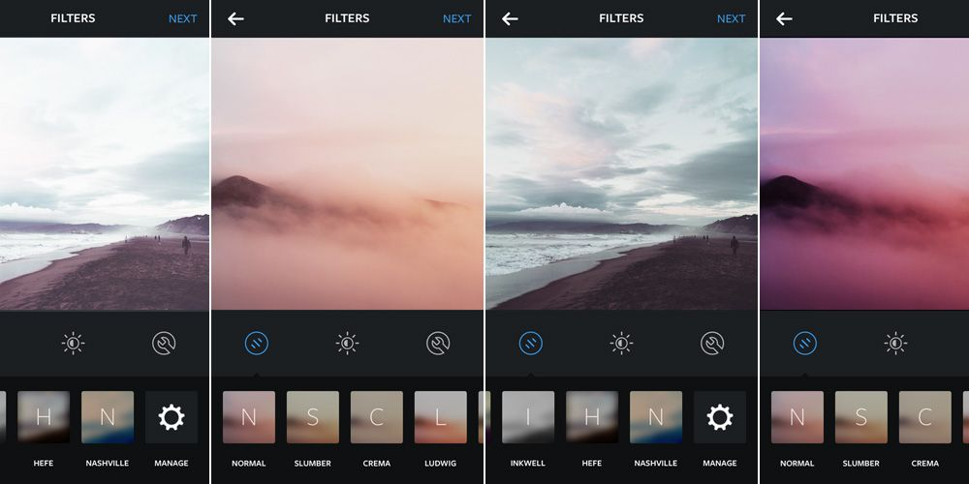

Рис. 2.1 - Приклади деяких фільтрів в Instagram [5]

* Відео. Відео дозволяюит набагато глибше розкрити тему, показану в них, ніж ті ж зображення. Також вони дозволяють показати диманіку та примернути увагу за допомогою рухів. Можна додавати до відео текст, музику та ефекти. В Instagram підтримуються різні формати відео, як короткі в стрічці до 60 секунд, так і довші до 10 хвилин у IGTV та короткі кліпи у Reels. Відео мають дуже високий рівень залученості за рахунок динаміки. У відео довшого формату можна створити більш захоплюючий контент, однак важливо не перестаратися та робити їх при потребі.

На даному рисунку (рис. 2.2) зображено приклад простого відео в пості. У пости можна додавати відео, як з більшим, так і з меншим співвідношенням сторін, однак у даному випадку продемонстроване відео у співвідношенні 9:16, ідеальний вертикальний варіант для смартфонів.

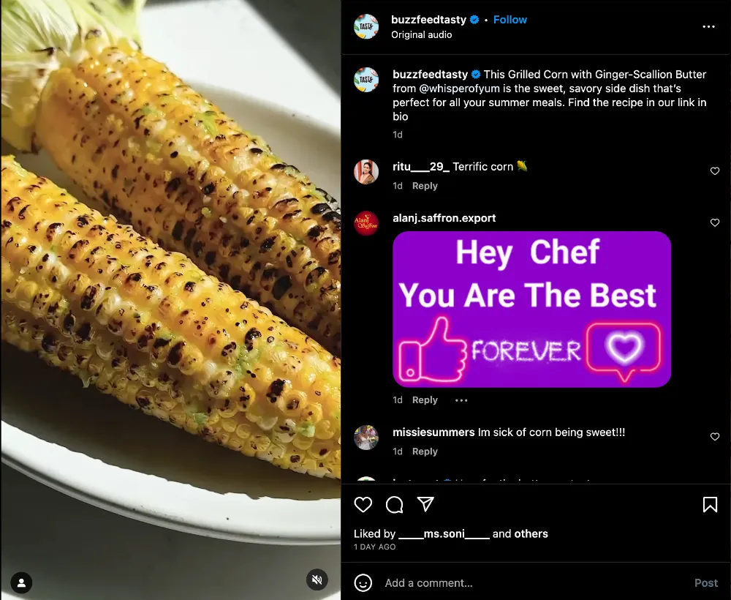

Рис. 2.2 - Приклад базового відео-поста в Instagram [6]

* Instagram Stories. Stories (історії/сторіси) це короткі відео або фотографії, які відображені на іконці профілю користувача та зникають через 24 години, що підтримує денний формат активності в соціальній мережі. В них можна вбудовувати додаткові інтерактивні елементи, такі як опитування, запитання, стікери чи GIF. Сторіси дозволяють ділитися конкретними моментами життя тут і зараз, а також тимчасовими акціями чи інформацією. Вони мають високу залученість аудиторії завдяки інтерактивним елементам, а також за статистикою їх переглядають активніше, ніж пости у стрічці.

На даному рисунку (рис. 2.3) зображені приклади сторісів в Instagram, з використанням інтерактивних елементів та брендових кольорів. На даному рисунку зображені інтерактивні елементи у вигляді посилань, а також текст поверха з використанням брендового кольору на фоні тексту.

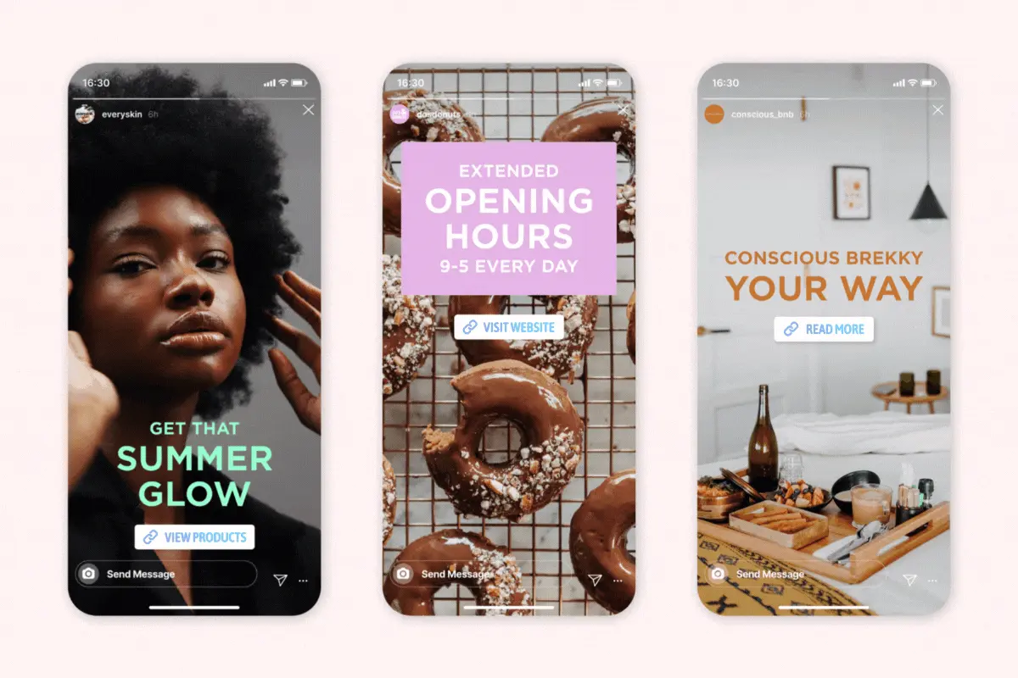

Рис. 2.3 - Приклади історій в Instagram [7]

* Instagram Reels. Reels це короткі відео до 60 секунд схожі до таких же відео в TikTok чи YouTube Shorts. До особливостей таких відео можна віднести те, що вони мають відтримку редагування, додавання музики, ефектів та тексту. За допомогою них можна охопити велику аудиторію, через алгоритми рекомендації. Вони мають дуже високу залученість, особливо серед молодої аудиторії, та часто отримують багато показів через те, що Instagram активно просуває даний формат.

Опис: Reels — це короткі відео тривалістю до 60 секунд, схожі на TikTok.

На даному рисунку (рис. 2.4.) зображено приклад Instagram Reels. По аналогії з тим же TikTok на ньому є окрема звукова доріжка з певним треком та шкала регулювання таймкоду, щоб можна було переміститися на будь-який момент відео.

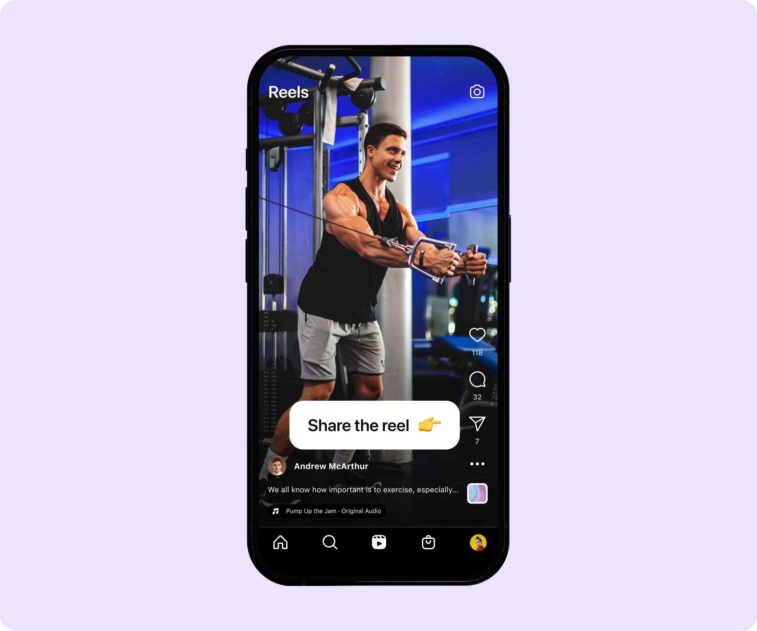

Рис. 2.4 - Приклад Instagram Reels [8]

* Instagram IGTV. IGTV це платформа, на якій можна розміщати довгі відео тривалістю до 60 хвилин. Такий формат підходить для детальних відео, такий як наприклад, інтерв’ю, навчальні відео, біографічні перекази та інше. Відео з IGTV можуть бути переглянуті, як в окремій вкладці, так і в стрічці. Залученість таких типів відео є високою для користувачів, що полюбляють довший контент і хоча вони менш популярні, ніж короткі відео, але добре підходять для специфічної та нішевої аудиторії.

На даному рисунку (рис. 2.5) зображений приклад відео в IGTV. Як можемо бачити по часовій шкалі внизу, відео є значно довшим, ніж в інших форматах, але власне підлаштовується під рамки 60 хвилин.

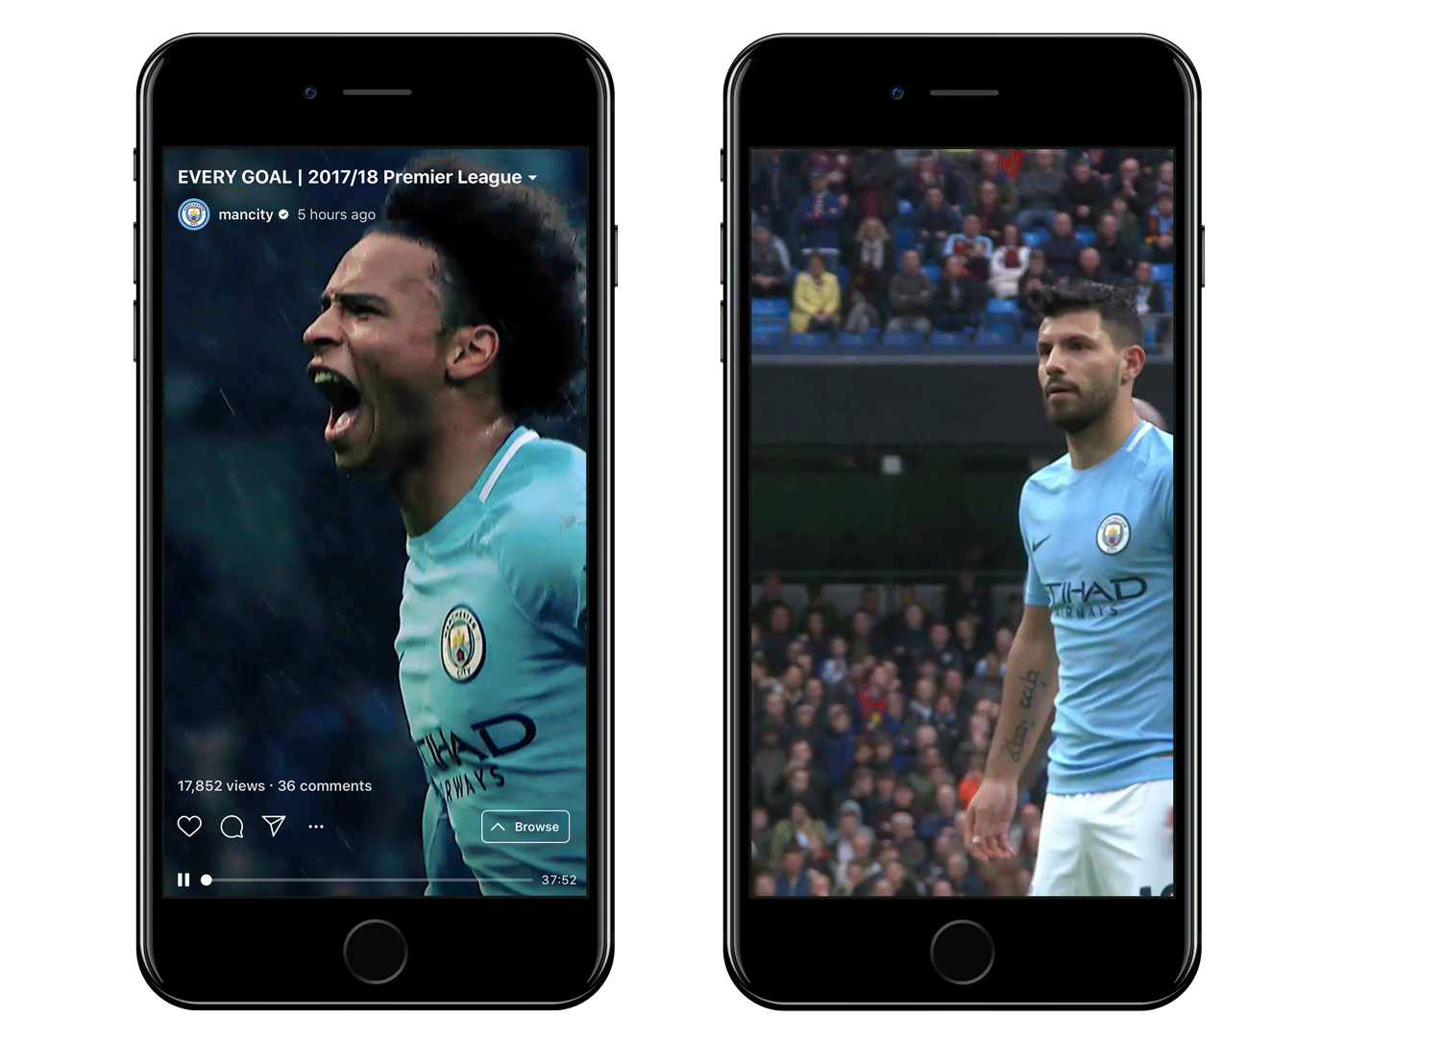

Рис. 2.5 - Приклад відео в IGTV [9]

* Каруселі. Каруселі дозволяють публікувати до 10 зображень або відео в одному пості. Це дає можливість створити безшовну карусель та показати всі части великого зображення послідовно. Таким чином можна розповісти цільну історію або показати декілька аспектів чогось в одному пості. Вони є зручним інструментом для демонстрації покрокової інструкції або продуктів. Також каруселі дають високу залученість, адже користувачі можуть переглядати декілька еелментів в одному пості. Іще за статистикою каруселі часто зберігаються користувачами для подальшого перегляду

На наступному рисунку (рис. 2.6) зображений приклад базової безшовної каруселі. Таким чином гортаючи одни пост можна послідовно перейти від однієї частини зображення до іншої, розглянувши всі деталі зображення, аби нічого не пропустити. Такий прийом дуже радує око та викликає відчуття організованості бренду у користувачів.

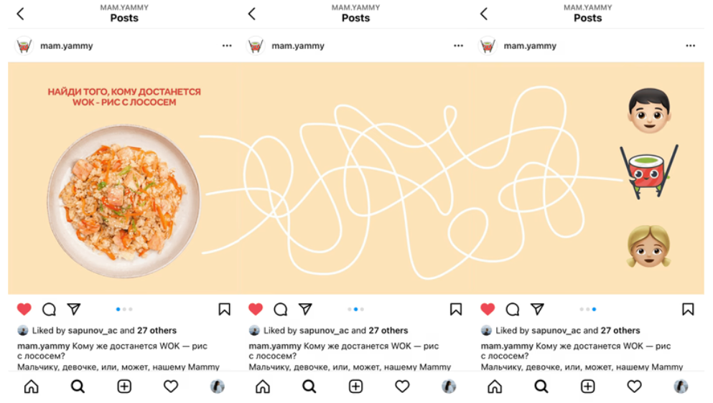

Рис. 2.6 - Приклад базової безшовної каруселі [10]

* Публікації з користувацьким контентом (UGC). Даний різновид контенту полягає в тому, що він створюється користувачами, а потім репоститься на сторінці бренду. Він може включати в себе відгуки, фотографії та відео, створені підписниками або клієнтами. Даний прийом сприяє створенню автентичного контенту та збільшенню довіри до бренду чи контентмейкера, якраз через це такий різновид контенту має високу залученість. Також він підвищує лояльність аудиторії та стимулює її до створення нового додаткового контенту.

На наступному рисунку (рис. 2.7) зображено приклад публікай з використанням користувацького контенту. Можна побачити 2 зарепостнутих сторіси з постами клієнтів даного бренду, які розмістили в себе на сторінці пости з продуктами даного бренду та описали своїх враження про них під постом.

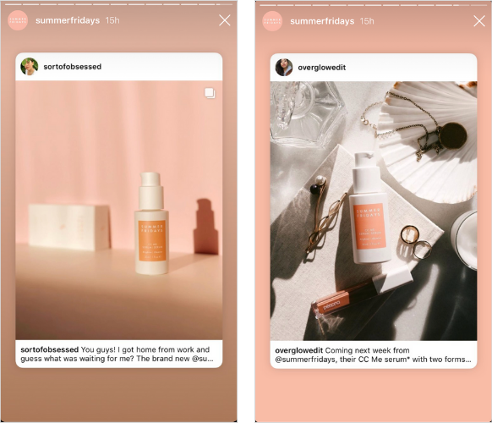

Рис. 2.7 - Приклад публікації з користувацьким контентом (UGC) [11]

* Лайв-трансляції. Живі трансляції або іншими словами прямі ефіри дозволяють взаємодіяти з аудиторією в режимі реального часу. При даному різновиді контенту є можливість відповідей на питання аудиторії, проведення інтерв’ю, запуску продукції в реальному часі та проведення івентів в реальному часі. Також трансляції можна записувати та переглядати записане відео після закінчення трансляції. Залученість такого різновиду контенту є дуже високою за рахунок його інтерактивності. Окрім цього даний контент звісно ж спонукає до негайної взаємодії та створює у користувачів відчуття безпосередньої присутності.

На даному рисунку (рис. 2.8) зображено декілька дуже вдалих прикладів прямої трансляції. В даному випадку вона проводиться з двома співрозмовниками. В правому верхньому кутку відображається кількість глядачів онлайн, знизу видно коментарі та є строка живого коментаря з відповідними значками для додавання чи відправлення емодзі в вигляді коментаря чи реакції.

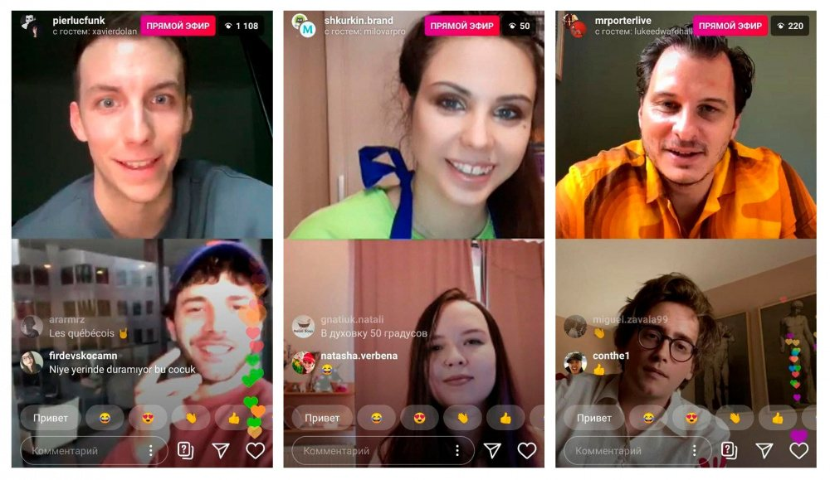

Рис. 2.8 - Декілька прикладів прямого ефіру в Instagram [12]

Наступною соціальною мережею варто розглянути Facebook. В цілому різновиди контенту в Facebook схожі з Instagram, однак є декілька різновидів, які відрізняють її від Instagram:

* Текстові пости. Це простий різновид контенту в вигляді текстових повідомлень без зображень або відео. Він є ідеальним для швидких оголошень, питань до аудиторії або поділу думок. Текстові пости можуть бути короткими та лаконічними або довгими, з більш детальним описом. Вони часто отримують набагато менше залученості в порівнянні з візуальним контентом, однак є ефективними для ініціювання дискусій та отримання зворотного зв’язку.

На даному рисунку (рис. 2.9) зображено приклад простого текстового поста. Якщо порівнювати з чимось суміжнім, то текстовий пост це наче коментар, який написали не до чогось конкретного, а задля ініціації дискусії, а саме дискусія є власне відповідями на коментар.

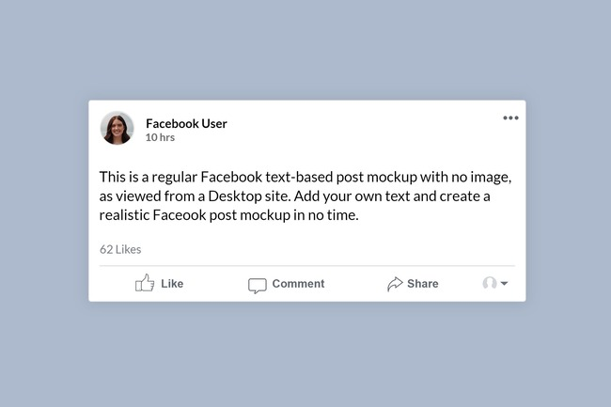

Рис. 2.9 - Приклад простого текстового поста в Facebook [13]

* Посилання. Пости з посиланнями на зовнішні ресурси, такі як статті, блоги та веб-сайти. Із особливостей такого різновиду контенту можна відзначити підтримку автоматичного витягування зображень та метаописів з посилань. Такий контент ідеально підходить для розповсюдження корисної інформації та збільшення трафіку на сайт. Пости з посиланнями мають менший рівень залученості, ніж фото або відео, однак ефективні для направлення аудиторії до зовнішніх ресурсів, що може бути вигідним з точки зору розширення присутності бренду або контентмейкера на різних платформах.

На наступному рисунку (рис. 2.10) зображено пост з посиланням. Саме автоматичне витягування картинки із посилання працює прекрасно та зображення відповідає написаному тексту в пості. Можна побачити клікабельність зображення за рахунок назви статті, яка є клікабельною власне під зображенням.

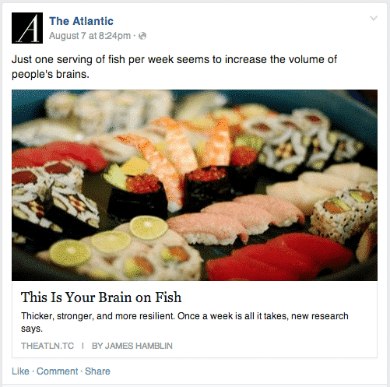

Рис. 2.10 - Приклад поста з посиланням у Facebook [14]

* Події. Створення подій (або івентів) є завданням даного різновиду контенту. Самі івенти можуть бути, як віртуальними, так і фізичними. Створення подій, які можуть бути віртуальними або фізичними. Із особливостей можна виділити запрошення друзів та надання детальної інформації про подію. Створення івентів може використовуватися для вебінарів, зустрічей, запуску продуктів та інших заходів. Даний різновид контенту має високу залученість за рахунок функції RSVP (запит відповіді від запрошеної людини або групи людей). Також залученість висока через нагадування про подію. Даний контент сприяє створенню спільноти навколо події.

На даному рисунку (рис. 2.11) продемонстровано пост з івентом. Під постом надається коротка інформація про нього, така як доступність івенту, його назва, дата проведення та ким він проведений, а також інформація про квитки на подію та формат івенту, онлайн чи офлайн.



Рис. 2.11 - Приклад поста з подією (івентом) в Facebook [15]

* Опитування. Опитування - це публікації з питаннями та варіантами відповідей на ці питання, які проводяться задля збору думок аудиторії. Вони є легкими в створенні та мають інтерактивний формат. Використовуються для отримання зворотного зв’язку (фідбеку) та залучення аудиторії, а залученість власне в такого різновиду контенту власне висока за рахунок інтерактивності. Даний контент допомагає отримати цінні дані від підписників, які можна буде врахувати для успішності майбутніх публікай.

На даному рисунку (рис. 2.12) зображено варіант простого поста з опитуванням. З зображення чітко видно, що можна вибрати варіанти для відповіді на опитування, прикріпивши до них зображення чи GIF. Також можна вибрати часові рамки опитування, тобто скільки часу воно існуватиме та збиратиме голоси.

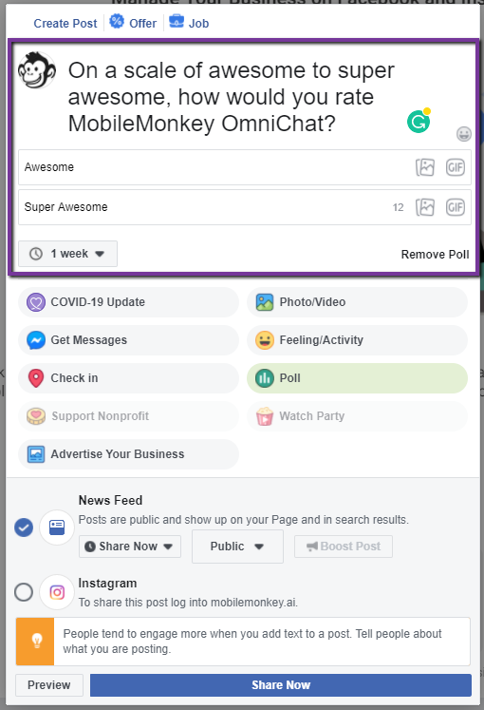

Рис. 2.12 - Приклад простого поста з опитуванням в Facebook [16]

В цілому порівнюючи види контенту в Facebook та Instagram можна сказати, що контент в Instagram зосереджений більше на візуальну складову та короткі відео, де користувачі можуть взаємодіяти через фотографії, Stories, Reels та IGTV, підкреслюючи естетичність і стиль. У Facebook акцент робиться на різноманітності форм контенту, включаючи текстові пости, фотографії, відео, каруселі, посилання, події та опитування, що дозволяє більш детально та інтерактивно взаємодіяти з аудиторією. Instagram має більш молодіжну аудиторію і відомий своїм динамічним візуальним контентом, тоді як Facebook, з більш широкою віковою категорією користувачів, пропонує гнучкіший підхід до створення контенту та залучення спільноти.

2.2. Дослідження особливостей створення контенту

Досліджуючи особливості створення контенту можна взяти ті ж соціальні мережі: Instagram та Facebook.

Створення контенту в Instagram має свої особливості, які відрізняються від інших соціальних мереж і вимагають уваги до деталей, візуальної естетики та залученості аудиторії. Ось ключові аспекти, на які слід звернути увагу при створенні контенту в Instagram [17]:

* Візуальна привабливість. Instagram є переважно візуальною платформою, тому якість зображень і відео має вирішальне значення. Висока роздільна здатність, добре продумані композиції, чіткі та яскраві кольори, а також естетично привабливі фотографії й відео допоможуть привернути увагу користувачів. Використання фільтрів, інструментів для редагування та шаблонів може значно покращити вигляд контенту та полегшити процес його створення.
* Координація стилю і теми. Важливо дотримуватись єдиного стилю та теми у всіх публікаціях, щоб створити впізнаваний та привабливий профіль. Це може включати використання певної колірної палітри, стилю фотографій, фільтрів та шаблонів. Також варто враховувати загальну тему або концепцію контенту, яка відповідає бренду або особистому стилю. Важливим є використання брендових кольорів.

На даному рисунку (рис. 2.13) зображений приклад хорошого профілю в Instagram. В ньому скоординовані стиль та тематика, правильно підібрані фільтри для фото, а також гармонують зображення в профілі, зображення на аватарці та стрічка збережених сторісів.

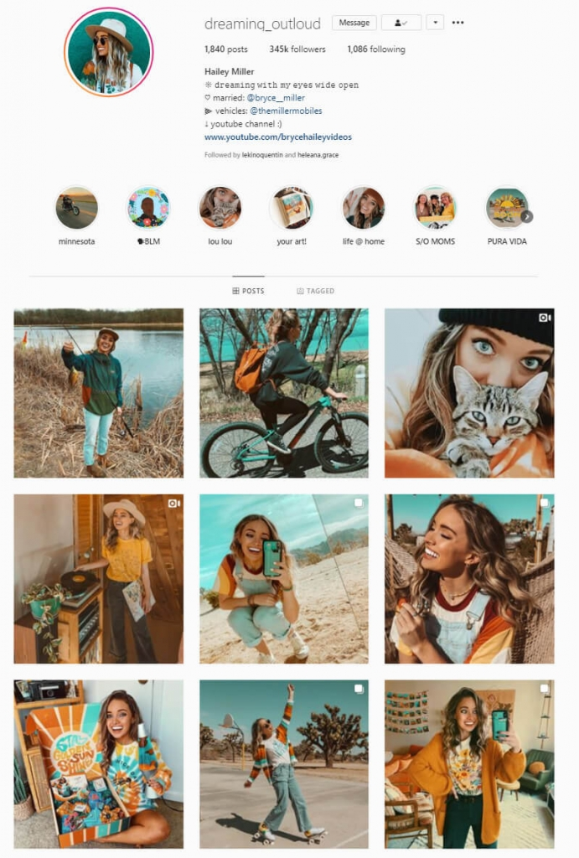

Рис. 2.13 - Приклад гармонічного оформлення профілю по стилях і темі [18]

* Підписи до постів (Captions). Хоча Instagram є візуальною платформою, підписи до постів мають велике значення. Вони можуть бутикороткими та інформативними або довшими, розповідаючи історію чи надаючи додаткову інформацію. Важливо використовувати заклики до дії, запитувати думку підписників, ставити питання та використовувати хештеги для збільшення видимості, а також повертаючись до візуальної привабливості можна можна використовувати в підписах до постів емодзі, щоб освіжити та відокремити текст під постом.
* Користувацький контент (UGC). Залучення користувацького контенту допомагає створити автентичність та підвищити довіру до бренду. Репости фотографій, відео та відгуків підписників не тільки збагачують контент, але й сприяють формуванню спільноти навколо бренду.
* Аналітика і адаптація. Регулярний аналіз продуктивності публікацій допомагає зрозуміти, який контент найбільше залучає вашу аудиторію та редагувати контент-план відповідно до даного аналізу. Потрібно також використовувати Instagram Insights для відстеження метрик, таких як охоплення, взаємодія, кількість підписників та ефективність різних типів контенту. На основі цих даних потрібно адаптувати свою стратегію, а також можна поекспериментувати з новими форматами та темами.
* Час публікацій. Час публікацій також має велике значення для успіху контенту. Потрібно використовувати аналітичні дані для визначення найкращого часу для публікацій, коли аудиторія найактивніша. Планування постів за допомогою інструментів, таких як Later або Planoly, допоможе оптимізувати графік публікацій.

Врахування даних особливостей допоможе створювати ефективний контент в Instagram, який буде залучати аудиторію, підвищувати впізнаваність бренду та досягати маркетингових цілей бренду чи контентмейкера.

Особливості створення контенту в Facebook включають широкий спектр форматів, які варіюються від текстових постів та від фотографій до відео, каруселей та інтерактивних елементів [19]. Важливою особливістю є гнучкість платформи, що дозволяє брендам та користувачам адаптувати контент до різних маркетингових цілей і аудиторій. Facebook більш сфокусований на текстовому контенті, особливо у вигляді текстових постів та довгих описів. Також, функції спільноти та груп у Facebook (див. рис. 2.14) дозволяють більш активну взаємодію між користувачами на платформі, а також створюють благоприємні умови для міцної спільноти навколо бренду або теми. Важливою також є можливість створення подій, які сприяють організації та просуванню подій, конференцій, виставок та інших акцій.

На наступному рисунку (рис. 2.14) зображено приклад групи в Facebook. З даного рисунка видно, що під баннером групи є інформація щодо доступності групи, кількості членів групи, а також є інтерактивні елементи для сортування контенту в групі та елементи для запрошення нових учасників чи редагування прав доступу до управління групою.

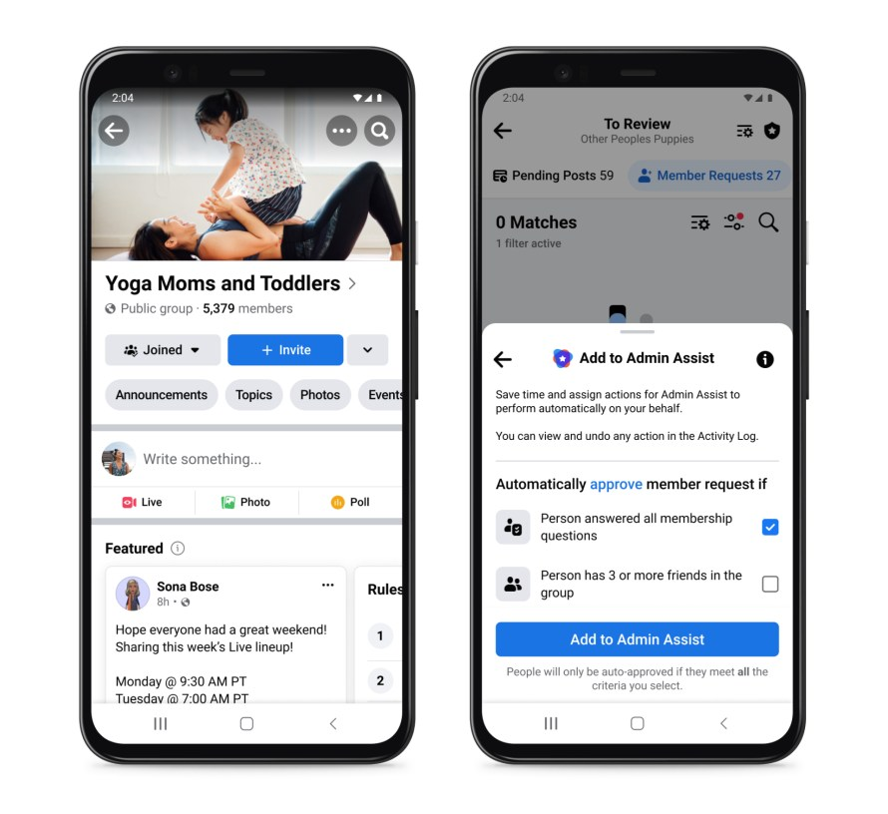

Рис. 2.14 - Приклад групи в Facebook [20]

Дослідження особливостей створення контенту в соціальних мережах виявило, що успішна стратегія вимагає уважного розгляду контексту та унікальних особливостей кожної платформи. Тому в результаті можна сказати, що публікації в Instagram повинні бути візуально привабливими та стилізованими, підкреслюючи естетику бренду, тоді як на Facebook більший акцент робиться на різноманітності форматів контенту, що відображається у текстових постах, фотографіях, відео, каруселях та інтерактивних віджетах. Також виявлено, що ефективність контенту часто залежить від взаємодії з аудиторією, яка може бути підвищена за допомогою інтерактивних елементів, таких як голосування, коментарі та опитування. Важливо також враховувати різницю в аудиторії кожної платформи та адаптувати контент до її інтересів і попередніх уподобань.

2.3. Оцінка впливу контенту на популярність в різних соціальних мережах

Розглядаючи оцінку контенту на популярність бренду чи контент мейкера в різних соціальних пережах, в першу чергу потрібно розглядати популярність окремого виду контенту. В даному випадку популярність контенту можна розглянути на прикладі тих же Instagram та Facebook.

Формати контенту та їх популярність в Instagram:

* Відео. Відеопости мають у 21 раз більше шансів на залучення, ніж фотографії.
* Reels мають у 22 рази більше шансів на залучення, ніж Stories. IGTV-відео мають у 7 разів більше шансів на залучення, ніж Stories.
* Фото. Фотографії з каруселлю мають у 1,4 рази більше шансів на залучення, ніж звичайні фотографії.
* Stories. 50% активних користувачів Instagram щодня заходять в Stories. 62% людей зізнаються, що Stories роблять їх більш схильними до покупки продуктів.

Види контенту та їх популярність в Instagram:

* Розважальний контент. Гумористичні відео та фотографії є найпопулярнішими типами контенту в Instagram. Відео з танцями та співом також мають високу залученість.
* Інформаційний контент. Поради, підказки та лайфхаки користуються великою популярністю, особливо в таких сферах, як мода, краса та фітнес. Відео-інструкції, розпакування та огляди продуктів також добре сприймаються.
* Інтерактивний контент. Вікторини, опитування та запитання на відповіді - це чудові способи залучити аудиторію до контенту. Конкурси та розіграші також можуть допомогти збільшити залученість та охоплення.

Окрім цього, варто додати, що найпопулярніший час для публікації в Instagram - це середа в 11:00 ранку за місцевим часом. Середня тривалість уваги користувача Instagram становить 2,7 секунди, а також 70% користувачів Instagram роблять покупки через платформу. [21]

Далі потрібно розглянути популярність різного контенту в Facebook.

Формати контенту та їх популярність в Facebook:

* Відео. Відеопости мають у 5 разів більше шансів на залучення, ніж текстові публікації. Відео в прямому ефірі мають у 6 разів більше шансів на залучення, ніж звичайні відео.
* Фото. Фотографії з людьми мають на 39% більше шансів на залучення, ніж фотографії без людей.
* Текстові публікації. Пости з посиланнями мають у 2,3 рази більше шансів на залучення, ніж пости без посилань. Пости з запитаннями мають у 2,4 рази більше шансів на залучення, ніж пости без запитань.

Види контенту та їх популярність в Facebook:

* Розважальний контент. Гумористичні відео та фотографії є найпопулярнішим типом контенту на Facebook. Відео з танцями та співом також мають високу залученість.
* Інформаційний контент. Новини та статті користуються великою популярністю, особливо на теми, які цікавлять цільову аудиторію певного бренду чи контентмейкера. Відео-інструкції та огляди продуктів також добре сприймаються.
* Інтерактивний контент. Вікторини, опитування та запитання з відповідями на них мають хороший рівень залучення аудиторії до контенту. Конкурси та розіграші також можуть допомогти збільшити залученість та охоплення.

Також варто додати, що найкращий час для публікації на Facebook - це середа в 11:00 ранку за місцевим часом, як і у випадку з Instagram. Середня тривалість уваги користувача Facebook становить 2,4 секунди і також, як і у випадку з Instagram 70% користувачів Facebook роблять покупки через платформу. [22]

Отже в результаті можна сказати, що відеоконтент є найпопулярнішим форматом на обох платформах, але він має кращу залученість на Instagram. На Instagram люди шукають розваг та натхнення, тому гумористичні відео та фотографії, а також відео з танцями та співом мають високу популярність. Беручи ж Facebook, варто сказати, що люди шукають там інформації та зв'язку з друзями та родиною, тому текстові публікації з посиланнями та запитаннями, а також публікації з людьми мають кращу залученість. Окрім цього варто додати, що важливо експериментувати з різними форматами та типами контенту, щоб визначити, що найкраще резонує з аудиторією бренду або контентмейкера на кожній платформі.

**РОЗДІЛ 3. РЕКОМЕНДАЦІЇ ЩОДО ПОКРАЩЕННЯ СТВОРЕННЯ КОНТЕНТУ В РІЗНИХ СОЦІАЛЬНИХ МЕРЕЖАХ**

Покращення створення контенту в різних соціальних мережах вимагає розуміння специфіки кожної платформи та адаптації контент-стратегії до унікальних характеристик та аудиторії. Ось деякі рекомендації щодо покращення контенту в Instagram та Facebook:

* Instagram:
* Візуальна привабливість. Потрібно використовувати високоякісні зображення та відео. Також потрібно подбати про естетику, підбір кольорів та узгодженість стилю усіх елементів профілю.
* Використання Stories та Reels. Дані формати мають високу залученість. Публікуючи регулярні історії та короткі відео, що показуватимуть закулісні моменти, процеси або трендові теми, можна досягнути хорошого рівня залученості аудиторії через дані канали.
* Грамотні хештеги. Потрібно використовувати релевантні хештеги для збільшення видимості контенту, але не при цьому головне не перестаратися, зазвичай 5-10 хештегів буде достатньо.
* Аналіз статистики. Потрібно регулярно переглядати Instagram Insights, щоб визначити, який контент має найкращі показники і відповідно адаптувати свій контент-план та стратегію під нього.
* Facebook:
* Різноманітність контенту. Треба використовувати різні формати, як текстові, такі як: пости, посилання, події та опитування, так і візуальні, як фото та відео. Це допоможе утримати інтерес аудиторії.
* Відеоконтент. Потрібно створювати більше відео, особливо прямі ефіри, оскільки вони мають високу залученість і дозволяють безпосередньо взаємодіяти з аудиторією.
* Публікації в оптимальний час. Вивчивши аналітику, потрібно визначити, коли аудиторія найактивніша, і публікувати контент саме в ці періоди.
* Інтерактивність. Також потрібно Залучати аудиторію через опитування, вікторини та обговорення. Це підвищить взаємодію і зробить контент більш помітним у стрічці новин.

Даних рекомендацій буде цілком достатньо для покращення та пришвидшення процесу створення контенту в соціальних мережах, що дозволить бренду або контентмейкеру швидше розвиватися на різних платформах, знаючи особливості та багате різноманіття цих платформ.

**ВИСНОВОК**

У висновку можна сказати, що Відео є найпопулярнішим форматом на Instagram та Facebook, але має кращу залученість на Instagram. На Instagram шукають розваг, тому гумор, танці та співи популярні. На Facebook шукають інформації та зв'язку, тому текстові публікації з посиланнями та запитаннями, а також публікації з людьми мають кращу залученість.

У першому розділі цієї курсової роботи було розглянуто теоретичні аспекти дослідження контенту соціальних мереж. Це включало в себе опис видів контенту за різними його формами, метою та цільовою аудиторією, його значення, як поодинці, так і в комплексі та інструменти для його створення, в вигляді різних програм та сервісів, як зовнішніх, так і внутрішніх.

У другому розділі було проаналізовано особливості створення контенту для різних соціальних мереж. Це включало в себе дослідження різновидів контенту, особливостей його створення та оцінку впливу контенту на популярність в різних соціальних мережах. Дослідження різновидностей контенту було проведено шляхом аналізу кожного окремого виду контенту, розкриття його суті та приведенням прикладу до кожного з них. Описуючи особливості створення контенту, було досліджено ознаки, що виділяють ці особливості в певних конкретних соціальних мережах. За основу було взято соціальні мережі Instagram та Facebook. Оцінка впливу контенту на популярність бренду чи контентмейкера в даних соціальних мережах була досліджена шляхом порівняння залученості аудиторії по різним видам та формам контенту.

У третьому розділі курсової роботи було розроблено та надано рекомендації щодо покращення та пришвидшення процесу створення контенту в даних соціальних мережах. Також дані рекомендації були обґрунтовані тезисами сказаними раніше в дослідженні. По кожній соціальній мережі було виділено певні тезиси, на які потрібно звернути увагу в першу чергу, та на які власне надавалися рекомендації.

Отже в цілому, дана курсова робота дозволила всесторонньою дослідити найрізноманітніші види контенту в різних соціальних мережах, з декількох сторін, а також дала можливість всесторонньо дослідити процес створення контенту, його подальше редагування та особливості, в результаті чого буде наданий рівень успішності того чи іншого виду контенту.

**СПИСОК ВИКОРИСТАНИХ ДЖЕРЕЛ**

1. CASES. 7 порад для оформлення тексту в Instagram. 2022. URL: <https://cases.media/en/article/7-porad-dlya-oformlennya-tekstu-v-instagram>
2. Dali Marketing Centre. 10 важливих правил візуального контенту. 2023. URL: <https://dalimarketing.com/uk/10-vazhlyvyh-pravyl-vizualnogo-kontentu/>
3. Genius Space. 10 способів використання коротких відео в соціальних мережах. 2021. URL: <https://genius.space/lab/kak-ispolzovat-korotki-video-v-svitska-setyax/>
4. MOYO. ТОП 10 додатків для створення сторіс: професійне оформлення за 2 хвилини. 2022-2023. URL: <https://www.moyo.ua/ua/news/top_10_prilozheniy_dlya_sozdaniya_storis_professionalnoe_oformlenie_za_2_minuty_.html>
5. Noelle Devoe. How Your Favorite Instagram Filters Got Their Names. 2016. URL: <https://www.seventeen.com/life/tech-social-media/news/a36748/heres-the-story-behind-5-of-your-favorite-instagram-filter-names/>
6. Chandraveer Singh. A Quick and Easy Guide to Instagram Video in 2024. 2024. URL: <https://www.socialpilot.co/instagram-marketing/instagram-video-guide>
7. Kyra Goodman. How to Add Brand Colors to Your Text in Instagram Stories and Reels. 2023. URL: <https://skedsocial.com/blog/how-to-add-brand-colours-to-your-text-in-instagram-stories-and-reels>
8. Captions. How Long Can Instagram Reels Be, and What Length Is Best? 2023. URL: <https://www.captions.ai/blog-post/how-long-can-instagram-reels-be>
9. Ash Read. With IGTV, Instagram is Becoming Television for the Mobile Generation. 2018. URL: <https://buffer.com/resources/instagram-igtv-app/>
10. Валерія Шатова. Безшовна карусель Інстраграм: як створити в Canva за 7 кроків. 2024. URL: <https://www.canva.com/ru_ru/obuchenie/karusel-v-instagrame/>
11. Jillian Warren. 10 Brands Killing it with User-Generated Content on Instagram. 2019. URL: <https://later.com/blog/ugc-instagram/>
12. Наумова Наталія, Колесник Марина. Все про прямий ефір в Інстаграм. 2021. URL: <https://socialair.ru/articles/vsyo-o-pryamom-efire-v-Instagram/>
13. MediaModifier. Facebook Text Post Mockup Generator. 2020. URL: <https://mediamodifier.com/mockup/facebook-text-post-mockup-generator/4224>
14. Scott Ayres. Photos with Links or Formatted Link Posts on Facebook? 2018. URL: <https://www.agorapulse.com/social-media-lab/link-posts-facebook/>
15. Dominique Jackson. 12 Ways to use Facebook events for your brand. 2020. URL: <https://sproutsocial.com/insights/facebook-events/>
16. Vince Magaline. How To Create a Facebook Poll in 7 Easy Steps + Polls for Facebook Groups & Facebook Stories in 2023. 2023. URL: <https://customers.ai/blog/how-to-create-a-poll-on-facebook>
17. Eric Sachs. How to Create Content for Instagram. 2023-2024. URL: <https://sachsmarketinggroup.com/how-to-create-content-for-instagram-marketing/>
18. Robert Katai. 25 Creative Instagram Feed Ideas that Will Inspire You in 2024. 2024. URL: <https://www.creatopy.com/blog/instagram-feed-ideas/>
19. Heidi McInerney. 8 Tips for Creating High Quality Content on Facebook. 2021. URL: <https://www.vontweb.com/blog/facebook-content-tips/>
20. Tom Alison. New Tools to Empower Community Builders in Facebook Groups. 2021. URL: <https://about.fb.com/news/2021/11/new-tools-in-facebook-groups/>
21. Highperformr. 9 Popular Types of Social Media Content. 2024. URL: <https://www.highperformr.ai/blog/types-of-social-media-content>
22. Gregor Krambs. The Most Popular Content on Facebook, Ranked. 2024. URL: <https://strawpoll.com/most-popular-content-facebook>